Chủ đề: [Giải toán 6 sách kết nối tri thức với cuộc sống] - Bài 20: Chu vi và diện tích của một số tứ giác đã học.
Dưới đây Đọc tài liệu xin gợi ý trả lời Luyện tập 2 trang 93 SGK Toán lớp 6 Tập 1 sách Kết nối tri thức với cuộc sống theo chuẩn chương trình mới của Bộ GD&ĐT:

Giải Luyện tập 2 trang 93 Toán lớp 6 Tập 1 Kết nối tri thức
Câu hỏi: Trên một mảnh đất hình chữ nhật có chiều dài 12m, chiều rộng 10m, người ta phân chia khu vực để trồng hoa, trồng cỏ như hình bên. Hoa sẽ được trồng ở trong khu vực hình bình hành AMCN, cỏ sẽ trồng ở phần đất còn lại. Tiền công để trả cho mỗi mét vuông trồng hoa là 50 000 đồng, trồng cỏ là 40 000 đồng. Tính số tiền công cần chi trả để trồng hoa và cỏ.
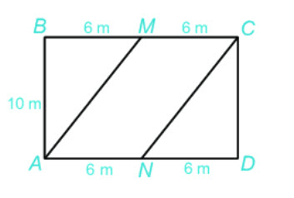
Giải
Trong hình bình hành AMCN chiều cao tương ứng của cạnh AN là MN và MN = AB = 10m.
Ta lần lượt tính được các giá trị sau:
Diện tích hình bình hành AMCN là:
6. 10 = 60 (m²)
Diện tích hình chữ nhật ABCD là:
10. 12 = 120 (m²)
Phần diện tích còn lại trồng cỏ là:
120 - 60 = 60 (m²)
Số tiền công cần để chi trả trồng hoa là:
50 000. 60 = 3 000 000 (đồng)
Số tiền công cần để chi trả trồng cỏ là:
40 000. 60 = 2 400 000 (đồng)
Số tiền công cần để chi trả trồng hoa và cỏ là:
3 000 000 + 2 400 000 = 5 400 000 (đồng)
Vậy số tiền công cần để chi trả trồng hoa và cỏ là 5 400 000 đồng.
hoặc: Đáp số: 5 400 000 đồng.
-/-
Vậy là trên đây Đọc tài liệu đã hướng dẫn các em hoàn thiện phần giải bài tập SGK Toán 6 Kết nối tri thức: Luyện tập 2 trang 93 SGK Toán 6 Tập 1. Chúc các em học tốt.

